11.
Snelverband aanleggen.

Snelverband wordt gebruikt bij aderlijke bloedingen, maar kan ook als basis voor een slagaderlijke bloeding worden gebruikt.

Vaardigheid: Aangetoond: | Wel | Niet
Benodigdheden: snelverband.
1. Laat slachtoffer zitten.
2. Beoordeel de grootte van de wond.
3. Snelverband moet ruim over de wond vallen.
4. Verwijder de verpakking.
5. Pak het snelverband bij de zwachtels op.
6. Breng het verband tot 30 cm boven de wond en trek de zwachtel
voorzichtig open (tekening a)
7. Leg het verband in 1 x op de goede plaats.
8. Neem 1 zwachtel van de rol (verst van het hart) en rol daarmee de 1e
slag over de rand van het verband, voor de helft op het verband en
voor de helft op de huid. Zwachtel verder door naar het midden,
steeds de vorige lijn voor de helft bedekken (tekening b)
9. Doe het zelfde met de 2e zwachtel.
10. Knoop de einden van de zwachtels ruim naast de wond aan elkaar.
(tekening b)
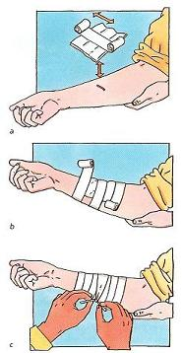

80 % van de handeling moet aangetoond zijn.

